用户需求书

- 项目概况
(一）项目名称：2024年保亭县农药化肥利用率项目
（二）采购预算 (最高限价) ：人民币：壹拾肆万伍仟元整(￥：145000.00元)，超过采购预算金额(最高限价)的投标，按无效投标处理。
（三）服务期： 2024年5月-2024年11月。
（四）服务地点：保城镇、什玲镇、三道镇、新政镇、响水镇、加茂镇、六弓乡、南林乡、毛感乡、七仙岭农场，毛感乡只选择1个水稻试验点，每个试验点面积为2-5亩。
二、项目背景及目标
（一）项目背景
以乡村振兴和农村生态文明建设为主线，以农业绿色发展为导向，进一步巩固农药化肥使用量零增长工作成效，提高农药利用率和广大农民科学用药水平，减少农药使用量，降低农产品农药残留，保护生态环境；提高肥料利用率，从而满足农作物对各种营养元素的需求，达到减少不合理化肥投入的目的，实现农产品的优质、高产、高效。
- 项目目标
明确水稻和红毛丹的农药、化肥利用率，并提供相应的佐证材料。
- 建设内容
（一）本底调查
验点水稻和红毛丹历史用药用肥情况进行详细调查，确定试验药剂（防治对象、类别、剂型）和肥料种类（氮肥、磷肥、钾肥）。试验前测定试验点的土壤PH值、有机质、碱解氮、有效磷、速效钾等土壤理化性质基础指标。
（二）农药化肥利用率的测定方法
1.农药利用率的测定方法
农药利用率的测定采用诱惑红指示剂法进行，施药器械为背负式手动或电动喷雾器。
$$\text{农药利用率（}\text{\%}）=\frac{\text{沉积在作物上的农药量}}{\text{施药总量}}×\text{100}$$
根据我县的实际情况选择试验药剂和方法，在水稻和红毛丹上可选择使用绿色农药产品，包括低毒农药、植物性农药、微生物农药。田间采用长杆布卡法设置卡罗米特纸卡和滤纸，在田间竖立长杆，并用万向架在杆子上、中、下部分别布放卡罗米特纸卡和滤纸（或麦拉片），卡罗米特纸卡用于检测雾滴密度和大小，滤纸（或麦拉片）用于检测单位面积的沉积量。水稻可用长杆布卡法在田间设置卡罗米特纸卡和滤纸，红毛丹则在树冠的上、中、下部分别粘贴布放卡罗米特纸卡和滤纸。每个小区3次重复。
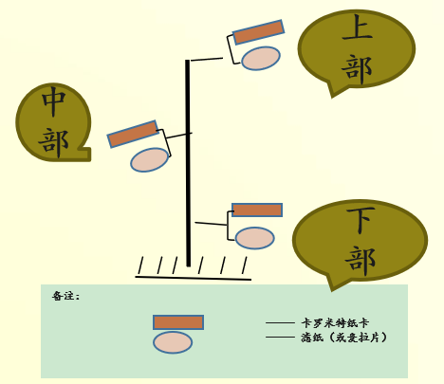
2.肥料（氮、磷、钾）利用率的测定方法
肥料利用率的测定采用差值法，常规施肥条件下，分别设置施氮区（施磷区、施钾区）和无氮区（无磷区、无钾区）两个基本处理，在收获作物时分别测定作物体内的吸氮量（吸磷量、吸钾量），然后计算氮肥（磷肥、钾肥）利用率。
①水稻肥料利用率计算公式
$$\text{氮肥利用率}=\frac{\text{施氮区的作物吸氮量}−\text{无氮区的作物吸氮量}}{\text{施用氮肥的总氮量}}×\text{100}\text{\%}$$
（备注：磷肥、钾肥利用率计算公式同上。）
②红毛丹肥料利用率计算公式
$$\text{氮肥农学效率}=\frac{\text{施肥}\text{处理}\text{果实}\text{产量}\text{- }\text{对照果实产量}}{\text{氮肥施用量}}$$
（备注：磷肥、钾肥农学效率计算公式同上。）
水稻收获当天，在每个试验小区随机采集3蔸水稻，测定水稻植株氮、磷和钾养分含量。水稻每个小区面积30m²，每个小区3次重复。
红毛丹每个试验小区选取树势均一的3株树作为观测株，于果实成熟时按全株测定小区产量；每个小区3次重复。
详细记录试验田作物情况、试验布置（整地、施肥、播种）的时间和方法、其他重要农事（如抗旱、排水、病虫草害防控）活动和时间，调查、取样和收获时间。记载生育进程，极端气候情况（如降温、冻害、冷害、大降水、干旱等）及发生的时间、持续时间及对作物生长产生的危害。
四、项目成果及成效
明确水稻和红毛丹的农药、化肥利用率
- 做好项目的绩效评价和由第三方权威机构（科研院所、高校等）出具项目评估报告一份
（六）做好相关台账工作。
五、资质产权归属
本协合同产出的成果及相关文件资料的知识产权归采购人所有。
六、验收标准
（一）采购人独立邀请第三方或组织专家参与验收，并出具验收报告。
（二）成交供应商要负责汇总提交所有项目成果材料，配合完成成果验收工作。

